**Справка о проведении онлайн конференции для родителей общеобразовательной школы села Жибек жолы**

Дата проведения 17 ноября 18.00 часов. Тема родительского собрания: «Роль семьи в воспитании ребенка» с акцентом на вопросах защиты детства. В конференции принимало 11 родителей. Семья может выступать в качестве как положительного, так и отрицательного фактора воспитания. Положительное воздействие на личность ребенка состоит в том, что никто, кроме самых близких для него в семье людей – матери, отца, бабушки, дедушки, брата, сестры, не относится к ребенку лучше, не любит его так и не заботится столько о нем. И вместе с тем никакой другой социальный институт не может потенциально нанести столько вреда в воспитании детей, сколько может сделать семья.  Участникам была продемонстрирована презентация в которой, давали рекомендации как воспитать ребенка уверенного в себе, без агрессивного поведения. Были обговорены задачи и принципы родителей в семье, типы семейных взаимоотношений, стили семейного воспитания, также разобрали проблемы семейного воспитания. В конце выступления от родителей поступили вопросы на которые мы все вместе дали ответ.

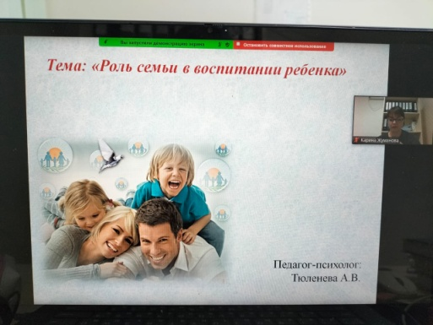 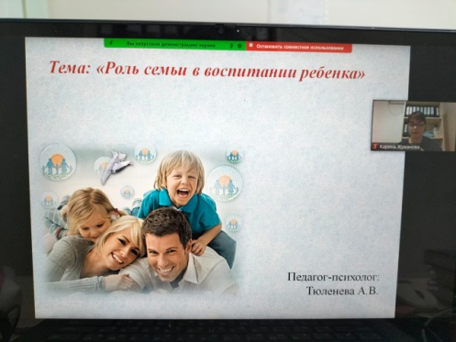

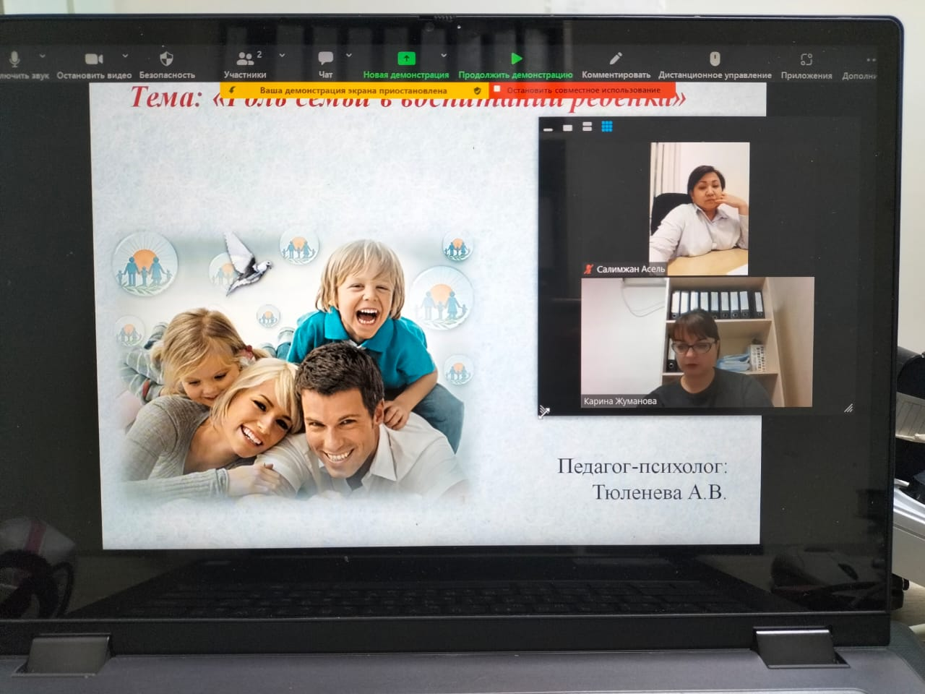

**Провела педагог-психолог: Тюленева А.В.**